えんがわ家のとりくみ

あくまでも自然に、ひとりひとりに必要なケア

日々の生活の中での動作や行動を通じて行われるリハビリ。
生活リハビリ

◎ えんがわ家には訓練室にあるような機具などはありません。
あくまでも日常の中で、皆さんが暮らすご自宅を思い浮かべながら、スタッフが個々の状態に応じた意識的な関わりを行うことで、ごく自然に身体機能の維持・向上につながればと考えております。
◎ 体操の時間を設けたり、天気の良い日は散歩をしたりすることで、リハビリにつなげていきます。
◎ 簡単なマッサージの器具などをご用意いたしましたので、
皆さんご自由に利用下さい。



家に帰って“役立つ動作”をケアします。

小人数だからこそ可能な、柔軟で手厚い介護を心がけます。
個 別 ケ ア

◎ えんがわ家ではまず、皆様のそれまでの暮らし、ご趣味などを十分にお聞きします。その上で個性に合わせた過ごし方をしていただきます。

◎ 年齢を重ね、体力の衰えとともに、適応力や認知力も低下してくる方もみえます。認知症を改善することは難しいですが、個々の思考や行動を理解していくことで、納得できる働きかけを行い、感情や行動が落ち着き、穏やかな生活をおくって頂ければと考えています。



ご家族にも安心してもらえるような介護を行っていきます。
家 族 支 援

◎ 早朝のお迎え、遅めのお送りなど時間外でも柔軟に対応します。
◎ 朝の支度が困難な方でも簡単な準備などはお手伝いさせていただきます。
◎ 急なご利用の依頼、急な時間の延長、急なお泊りの依頼など、突然の事態にもできる限り対応いたしますので、まずは相談してください。
◎ 最適なご利用をしていただくために、ご本人、ご家族と共に考えていきます。

お独り暮らしの方でも
安心してご利用していただけます。


ご利用にあたって

◎ 介護保険の認定をお持ちの方を対象としています。
◎ 介護の認定を受けておみえでない方でも、申請の仕方から援助いたします。
◎ お泊り、時間外利用についてもご相談ください。
できる限りご希望に添うように致します。
◎ 1日体験利用(無料)もできます。
◎ 「デイサービスなんて！」と思われる方でも、ぜひ一度
のぞいて見てください。

えんがわ家 概要

事業所番号 | ２３７０５０１６７４（愛知県指定）
定 員 | １２名
提供時間 | 9：30 ～ 16：40 （7時間以上9時間未満）
営業日 | 月曜日 ～ 土曜日（祝祭日も営業）
休業日 | 日曜日（年末年始 12/31、1/1、1/2）
利用料金  小規模  事業所  介護保険  一割負担 | 要支援① 2,212円（月定額）  要支援② 4,432円（月定額）
利用料金  小規模  事業所  介護保険  一割負担 | 要介護① 853円（日額）  要介護② 1,002円（日額）  要介護③ 1,159円（日額）  要介護④ 1,315円（日額）  要介護⑤ 1,470円（日額） | 【要介護共通】  入浴加算  53円  （日額）
利用料金  小規模  事業所  介護保険  一割負担 | 介護職員処遇改善加算Ⅰ 利用単位数×19/1000
昼食費 | 500円
時間外料金 | 1,000円（通常の時間を超えて９時間まで）  以後1時間につき 53円（3時間まで）
お泊り料金  （食費） | 4,000円（２１時30分以降の泊り料金）  400円（朝）600円（夕）

まずは、お気軽に
ご相談ください。

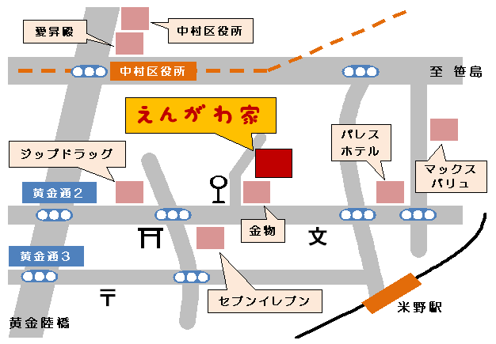

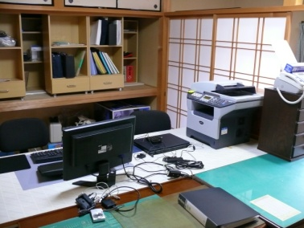
特定非営利活動法人 心陽
デイサービス えんがわ家

〒 ４５３－０８０８
名古屋市中村区郷前町２丁目２５番地
TEL ４８５－５７７２
FAX ４８５－５７７０

